**FORMATO PARA EL DESARROLLO DE COMPONENTE FORMATIVO**

|  |  |
| --- | --- |
| PROGRAMA DE FORMACIÓN | Supervisión en sistemas de agua y saneamiento |

|  |  |  |  |
| --- | --- | --- | --- |
| COMPETENCIA | 280201221 - Potabilizar agua de acuerdo con normas técnicas. | RESULTADOS DE APRENDIZAJE | 280201221-4 Monitorear la calidad del agua en el proceso de potabilización según procedimientos técnicos. |

|  |  |
| --- | --- |
| NÚMERO DEL COMPONENTE FORMATIVO | 008 |
| NOMBRE DEL COMPONENTE FORMATIVO | Calidad del agua potable. |
| BREVE DESCRIPCIÓN | Teniendo en cuenta que un proceso de potabilización de agua se realiza usualmente para que sea apta para consumo humano, se debe garantizar que los procesos establecidos en la planta de tratamiento de agua potable cumplan con su función, y que los parámetros fisicoquímicos y microbiológicos del agua se encuentren acorde a la normatividad legal vigente. |
| PALABRAS CLAVE | Calidad, ensayos, insumos, potabilización. |

|  |  |
| --- | --- |
| ÁREA OCUPACIONAL | Procesamiento, fabricación y ensamble. |
| IDIOMA | Español. |

1. **TABLA DE CONTENIDOS:**

**Introducción**

1. **Monitorear la calidad**

1.1 Muestreo de agua potable

1.2 Recolección de muestras

1. **Análisis de muestras de agua potable**

2.1 Estudios de tratabilidad

2.2 Ensayos de laboratorio

2.2.1 Ensayo de jarras

2.2.2 Ensayo de acidez del agua

2.2.3 Ensayo de alcalinidad

2.2.4 Ensayo de cloro residual

2.2.5 Determinación de cloruros en agua

2.2.6 Determinación de conductividad

2.2.7 Determinación de dureza

2.2.8 Determinación de Demanda Química de Oxígeno (DQO)

2.3 Ensayos microbiológicos

2.3.1 Detección de coliformes y E. coli por filtración por membrana

2.3.2 Sustrato definido enzimático

2.3.3 Pruebas de presencia-ausencia para determinar microorganismos

1. **INTRODUCCIÓN:**

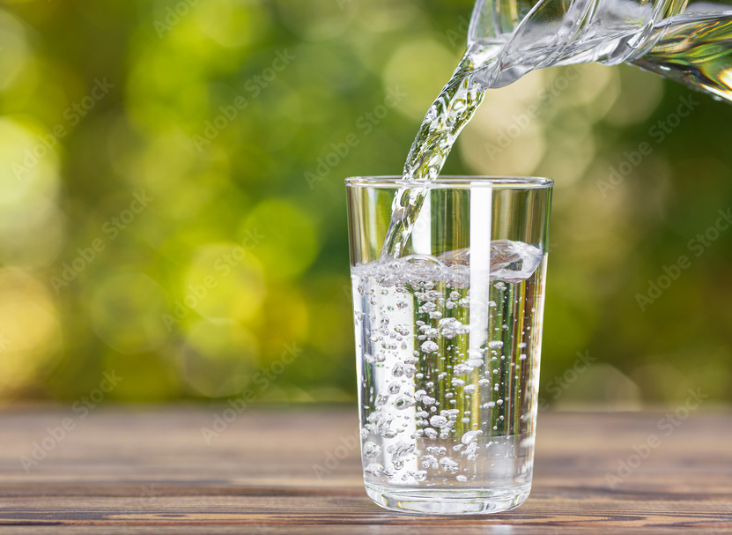Estimado aprendiz, bienvenido a este componente formativo denominado “**Calidad del agua potable**”, por medio del cual podrá conocer el agua como un recurso vital para la supervivencia de los seres vivos en el planeta; aunque se clasifica como un recurso renovable, la demanda diaria del mismo ha generado cambios en los ciclos hidrológicos naturales, los cuales junto a efectos como el calentamiento global, la contaminación hídrica, la deforestación, entre otros impactos ambientales generan una presión en el ecosistema que se traduce en una disminución de la oferta hídrica del planeta y la creciente posibilidad de que diferentes zonas queden con un acceso reducido al recurso o en casos más severos, pierdan totalmente la disponibilidad del mismo.

1. **DESARROLLO DE CONTENIDOS:**

* + - 1. **Monitorear la calidad**

De acuerdo con el Instituto Nacional de Salud (INS) (2011) en su manual de instrucciones para la toma, preservación y transporte de muestras de agua de consumo humano para análisis de laboratorio. Existen 3 tipos de muestras para analizar física, química y microbiológicamentela calidad del agua. Veamos algunas de ellas:

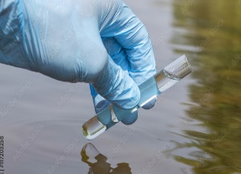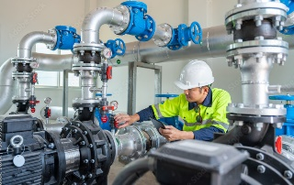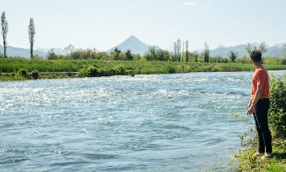

Para garantizar la calidad del agua potable y que esta no afecte la salud humana es necesario conocer los estrictos controles que se deben tener en cuenta para hacer un correcto muestreo de este tipo de agua, para conocer los procedimientos se invita a ver el vídeo que se presenta a continuación:

Toma de muestras en sistemas de distribución de redes.

De acuerdo con el INS (2011) en su manual de instrucciones para la toma, preservación y transporte de muestras de agua de consumo humano para análisis de laboratorio, se realiza la toma de muestras en los sistemas de distribución en redes de agua, este es el procedimiento mínimo que debe ser llevado a cabo:

1. Realizar la actividad de muestreo, según cronograma de vigilancia previamente establecido por la autoridad sanitaria.
2. Informar previamente a la persona prestadora la realización de la toma.
3. Arribar al punto de toma según ruta, previo a la hora programada y revisar el tipo, protección, mantenimiento y cuidado del sitio y dispositivo de toma de muestra que realice la persona prestadora.
4. Alistar todo el material de recolección de muestras, que incluye el formato de acta, los elementos de limpieza y desinfección del punto, los envases para recolección, los equipos obligatorios para realizar los análisis en sitio, los materiales para preservación y transporte y elementos de protección personal.
5. Asear el sitio y revisar dispositivo de toma (grifo, válvula de globo, llave, corte rápido) que no haya fugas entre el tambor y el cuello. Limpiar el orificio de salida con una gasa o torunda de algodón con solución de hipoclorito o desinfectante, en los casos en que el material no sea plástico sino metálico, podrá flambear con llama y limpiarse posteriormente con alcohol.
6. Abrir para purgar sistema, dejando fluir el agua mínimo 1 minuto o más, para quitar la estanqueidad del tubo (tener presente pérdidas de aguas, sin detrimento de la purga) asegurando que el agua contenida en las tuberías ha sido renovada y la temperatura del agua se ha estabilizado para tomar las muestras definitivas.
7. Tomar la muestra y la contra muestra, contando incluso el tiempo de purga, en un lapso no superior a 10 minutos sin que el agua deje de fluir, siempre y cuando se tome muestra y contra amuestra para todas las características. Si es sólo muestra y para algunas de las características, la toma debe realizarse entre 3 y 5 minutos máximo, para considerar la toma como única en los procesos de vigilancia y control.
8. Tener presente el orden para la toma de las muestras, recolectando las mismas después de haber pasado el tiempo de purga. Inicialmente alistar el material que incluye formatos, insumos y equipos para (pH, cloro y adicionales como color, conductividad y temperatura), obligatorios de realizar en sitio.
9. Realizar los análisis y registrar los resultados obtenidos del pH, cloro y otras características adicionales. Mientras se hacen las determinaciones de las características obligatorias en sitio; poner recipientes para recolectar volumen de muestra necesario para análisis fisicoquímicos que serán enviados al laboratorio formal, recuerde no dejar cámara de aire y tapar inmediatamente.
10. Recoger seguidamente, volumen de muestra para características microbiológicas ya sea de microorganismos básicos o microorganismos especiales; evitar contaminar recipiente o dispositivo. Recordar preservante para desactivar el cloro libre presente, adicionado antes al recipiente de toma o agregar en sitio. Dejar siempre en la cámara de aire el recipiente, tapar y refrigerar inmediatamente.
11. Recolectar finalmente el volumen de muestras para cada uno de los análisis especiales que se requiera, teniendo presente el preservante, volumen necesario, envase especial y refrigeración si se requiere, tapando inmediatamente para transporte.
12. Diligenciar el formato del acta, identifique las muestras, empaque en las neveras plásticas o de icopor con material refrigerante, en lo posible siempre ice pack (evitar bolsas de hielo o hielo seco) Firmar y hacer firmar el acta por parte de la persona prestadora si hubo toma de contra muestra, registrando todos los datos necesarios para reportar al sistema.
13. Dejar el sitio de muestreo igual o mejor de lo que estaba, una vez empacadas las muestras, anotar cualquier otra consideración relevante en la toma de la muestra y que pueda influir o ser tomada como criterio para futuras observaciones o requerimientos entre las partes.
14. Enviar o transportar por el mejor medio disponible y en el menor tiempo posible las muestras al laboratorio, considerando el tiempo estipulado en los cuadros de preservación de muestras y la viabilidad de los tiempos que se requieren desde la toma hasta el análisis de cada una de las características a evaluar.
15. Entregar al laboratorio como parte de la cadena de custodia el acta de toma de muestra, las muestras tomadas y terminar proceso con firma de recibido por parte del laboratorio.

Toma de muestras en cuerpos de agua usados para consumo humano.

En algunos casos como en acueductos rudimentarios o municipales, la fuente principal de abastecimiento de agua son los cuerpos de agua de la zona, para este caso se aconseja realizar las siguientes acciones para la toma de la muestra, de acuerdo con el INS (2011)

Para el caso de muestras microbiológicas se invita a consultar el siguiente material de ejemplo de una práctica de laboratorio:

Llamado a la acción



# **Análisis de muestras de agua potable**

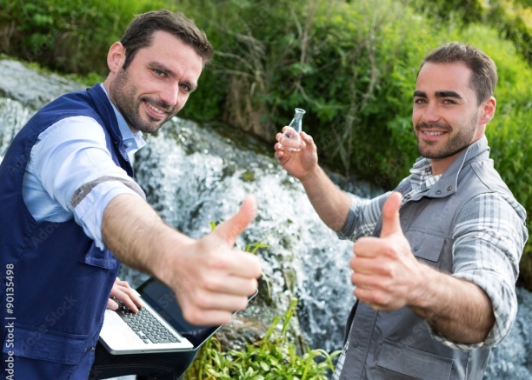De acuerdo con la resolución 2115 de 2007, por medio de la cual los Ministerios de la **Protección Social y de Ambiente, Vivienda y Desarrollo Territorial** señalan características, instrumentos básicos y frecuencias del sistema de control y vigilancia para la calidad del agua para consumo humano, se establece que el agua para este fin debe cumplir con requisitos de calidad físico química y microbiológica durante todo el tiempo en el cual se estableció que el sistema de abastecimiento sería utilizado.

La responsabilidad de realizar los controles recae en el prestador del servicio de acueducto bien sea departamental, municipal o distrital, la forma de ejercer estas responsabilidades se hace en los lugares y puntos de muestreo señalados en la Resolución 811 de 2008, por medio de la cual los Ministerios de Ambiente, Vivienda y Desarrollo Territorial y de la Protección Social, definen los lineamientos donde definirán en su área de influencia los lugares y puntos de muestreo para el control y la vigilancia de la calidad del agua para consumo humano en la red de distribución.

Así mismo y con el ánimo de establecer protecciones adicionales a la calidad del agua, además de los análisis de laboratorio que realice, la persona prestadora debe implementar sistemas de autocontrol, de conformidad con lo establecido en el Decreto 1575 de 2007 o la norma que lo modifique, reemplace o complemente.

## 2.1 Estudios de tratabilidad

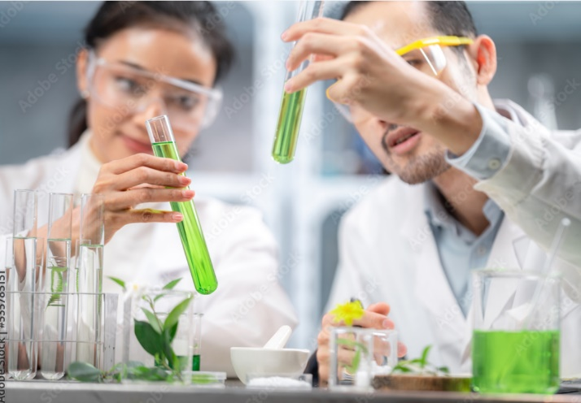Teniendo en cuenta el Reglamento técnico de Agua y Saneamiento (RAS, 2010) del Ministerio de Vivienda, Ciudad y Territorio de Colombia (MVCT) en su título C define los estudios de tratabilidad como una serie de ensayos de laboratorio o en planta piloto, realizados por lo menos a dos tipos de aguas crudas, uno representativo de aguas en condiciones de verano y otro de condiciones de invierno, bien sea en laboratorio, usando equipos para prueba de jarras con modificaciones para asegurar la calidad de los datos a obtener, o bien sea realizados en planta piloto.

Con los estudios o ensayos de tratabilidad se obtienen los parámetros reales con los cuales se debe diseñar, optimizar, evaluar y operar una planta de tratamiento (p. 67). Dentro de los parámetros básicos a determinar en estos estudios de tratabilidad se encuentran (RAS, 2000, pp. 67, 68). Veamos algunos de ellos:

DI_CF008_2.1_Parámetros para estudio de tratabilidad del agua_formato_8_carrusel_tarjetas

Estos parámetros pueden brindar la información para la caracterización del agua muestreada, determinar procesos unitarios dentro de la tratabilidad o potabilización, como es en el caso de identificar la dosis adecuada de coagulante, floculante, cloro, entre otros. A su vez para definir tiempos óptimos de funcionamiento, de retención, efectividad del proceso, remoción esperada, entre otros.

## 2.2 Ensayos de laboratorio

Antes de definir el diseño de una planta de tratamiento de agua potable (PTAP) se deben realizar ensayos de laboratorio para conocer las características, físico químicas y microbiológicas del agua, esto brindará la información necesaria que permite definir si el tipo de tratamiento que el agua requiere es convencional o no convencional. También se hace fundamental conocer algunas definiciones según reglamentación de la Norma Técnica Colombiana **NTC.**

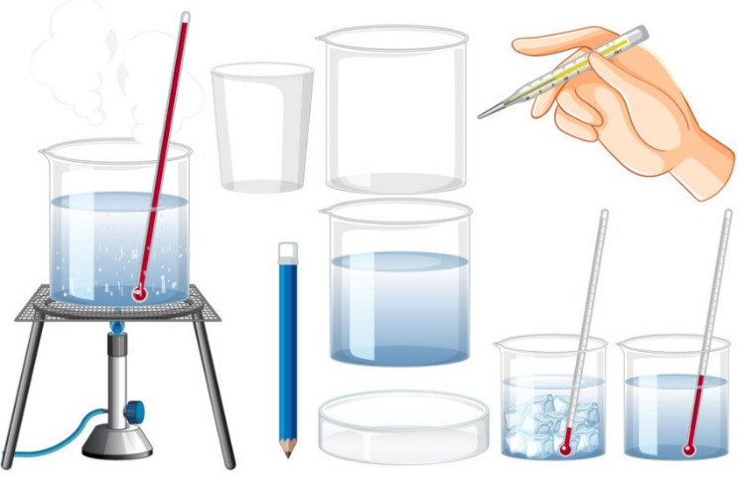2.2.1 Ensayo de jarras

También llamado test de jarras es un proceso reglamentado bajo la NTC 3903 de 2010, su objetivo básico es la determinación de los coagulantes y auxiliares (metálicos o prepolimerizados) sus dosis óptimas, secuencia de adición de estos para una turbiedad, un color, un pH, una temperatura, una alcalinidad y una dureza.

En el test de jarras se simulan procesos de coagulación y floculación, como determinantes importantes del acondicionamiento de partículas para la separación de sólidos suspendidos y disueltos en el agua mediante los procesos de sedimentación y filtración.

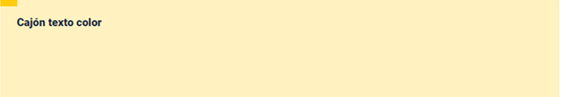

La remoción de la turbiedad y el color en los sedimentadores y en los filtros es una consecuencia de los procesos anteriores realizados en forma óptima (MVCT, 2000, p.70) de calcio (Ca(OH)₂) (OPS/ Cepis. 2002. p. 527) y soda cáustica (NaOH).

Puede consultar un ejemplo de práctica de laboratorio de test de jarras en el siguiente material:

Llamado a la acción



2.2.2 Ensayo de acidez del agua

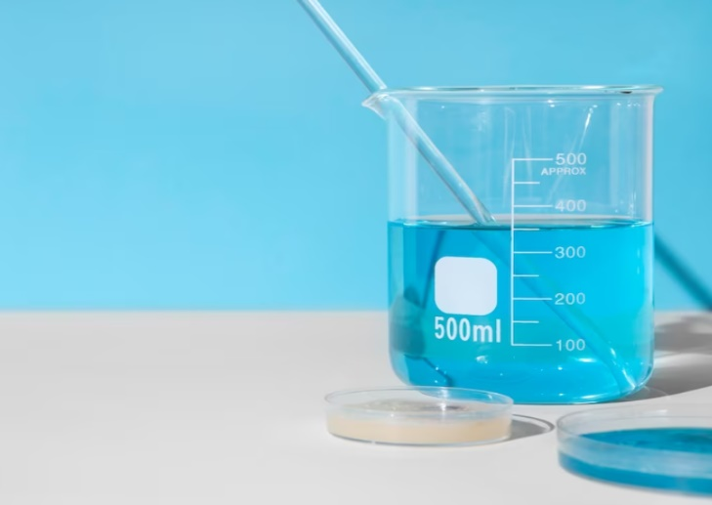

La determinación de acidez en el agua permite conocer el contenido de sustancias ácidas expresadas como CaCO3, este valor es de gran importancia en el tratamiento y depuración de las aguas ya que muestra el comportamiento que tendrá frente de la subida del pH con bases fuertes.Normalmente un agua con un valor de acidez alto presentará una mayor oposición a las subidas de pH y la probable presencia de diferentes sustancias contaminantes, de allí la importancia de su determinación.

Se invita a consultar el siguiente ejemplo de práctica de laboratorio para determinar la acidez en el agua:

Llamado a la acción



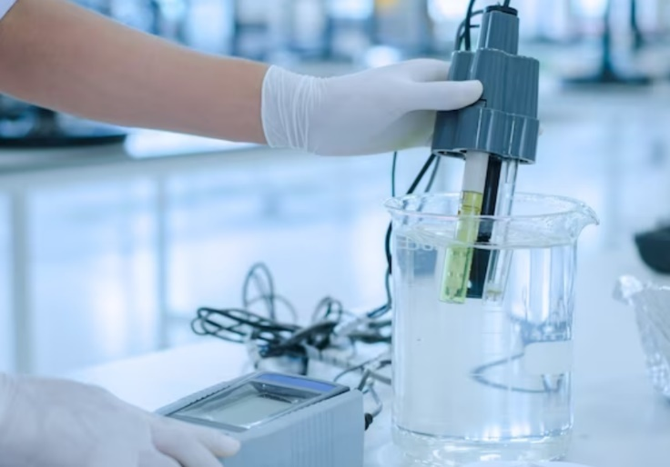2.2.3 Ensayo de alcalinidad

La alcalinidad es la capacidad para neutralizar ácidos, en las aguas crudas, se da principalmente por presencia de carbonatos. Sin embargo, es importante su determinación, debido a que también puede deberse a la presencia de silicatos o bases débiles disueltas.Dentro del proceso de tratamiento y potabilización de aguas, la alcalinidad influencia directamente en los procesos de coagulación, ya que puede inhibir la formación de flocs y de ablandamiento debido a la interacción con las sales de calcio y de magnesio.

Se invita a consultar el ejemplo de práctica de laboratorio para determinar la alcalinidad en el agua:

Llamado a la acción



2.2.4 Ensayo de cloro residual

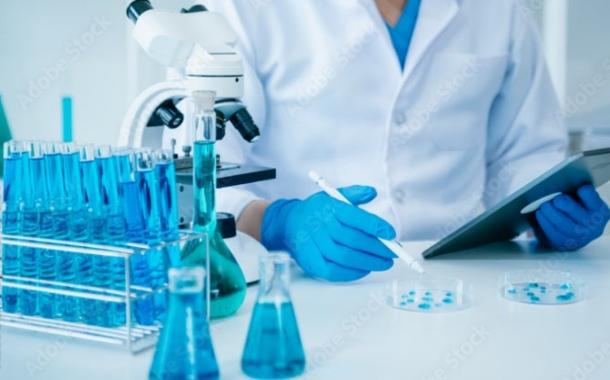Debido a que el cloro es ampliamente utilizado en los procesos de desinfección gracias a su alta eficiencia y bajo costo, se hace necesario la determinación de cloro residual.En las aguas crudas el cloro residual se forma cuando hay presencia de **amoniaco o sustancias orgánicas**.En el agua potable se hace necesario determinar el cloro residual ya que el consumidor presenta un fuerte rechazo al sabor que genera en altas concentraciones.

Se invita a consultar este ejemplo de práctica de laboratorio para determinar el cloro residual en el agua:

Llamado a la acción



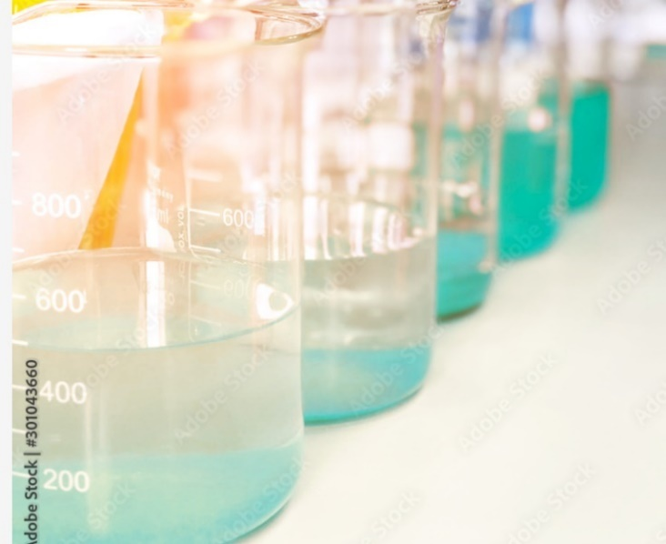2.2.5 Determinación de cloruros en agua

Es importante determinar la concentración de cloruros en el agua porque estos afectan la calidad del suelo, por ejemplo, si el agua que se está tratando tiene una alta concentración de cloruros y se utiliza en el riego agrícola, los productos vegetales no van a crecer.También es importante la concentración de cloruros si se va a utilizar el agua en el lavado de estructuras metálicas ya que promoverá la corrosión y por ende disminuirá la vida útil de dicha estructura.

Se invita a consultar este ejemplo de práctica de laboratorio para la determinación de cloro residual en el agua:

Llamado a la acción



2.2.6 Determinación de conductividad

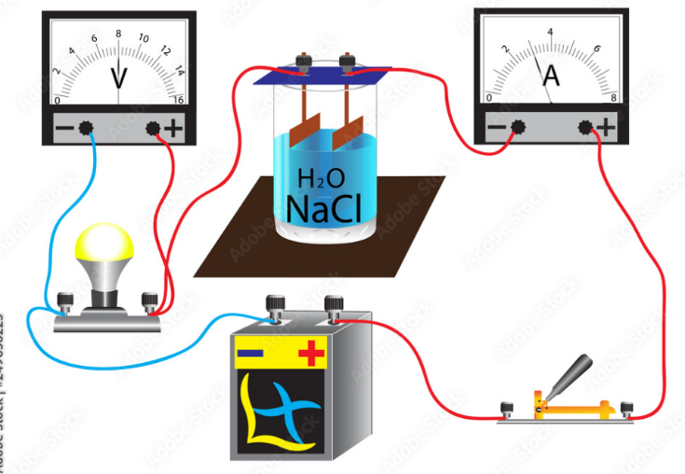La **conductividad** es la capacidad del agua de conducir corriente eléctrica, sin embargo, el agua totalmente pura no es conductora de la electricidad. Cuando el agua es conductora significa que tiene iones presentes que permiten el flujo eléctrico, estos iones provienen de sales disueltas y materia inorgánica (alcalinos, carbonatos, cloruros y sulfuros) por lo que realizar este análisis nos permite tener una medición indirecta de las concentraciones de iones presentes en el agua.

Se invita a consultar este ejemplo de práctica de laboratorio:

Llamado a la acción



2.2.7 Determinación de dureza

La **dureza** del agua es la suma de las concentraciones de calcio y magnesio expresadas como CaCO3.  Es fundamental la medición ya que estás sales al cristalizar ocasionan obstrucción en las tuberías lo que lleva a pérdidas de presión en el sistema y mayor consumo energético.

En particular se han realizado diferentes estudios donde se establece que el agua con dureza genera problemas cardiacos en sus consumidores, de allí que es importante realizar las etapas de ablandamiento al final del proceso de potabilización.

Se invita a consultar un ejemplo de práctica de laboratorio determinando la dureza del agua:

Llamado a la acción



2.2.8 Determinación de Demanda Química de Oxígeno (DQO)

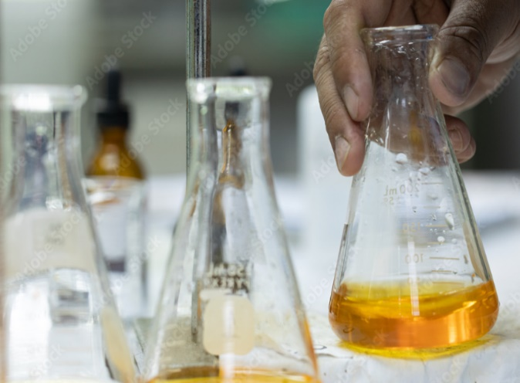La demanda química de oxígeno es una medición indirecta de la cantidad de materia que es susceptible a ser oxidada por medios químicos.A partir de este resultado se puede establecer una relación de qué tan contaminada se encuentra un agua y si se realiza la medición al agua potable se puede evidenciar si los sistemas de tratamiento están funcionando adecuadamente o no.

Se invita a consultar este ejemplo de práctica de laboratorio:

Llamado a la acción



## 2.3 Ensayos microbiológicos

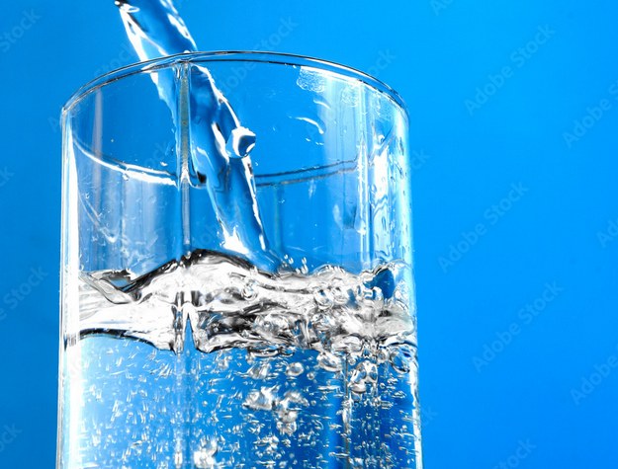El aspecto microbiológico en agua potable es muy importante porque es aquel que busca que las características del agua no causen ningún riesgo significativo a la salud humana cuando es consumida de manera directa, en alimentos o actividades de higiene personal.

El agua potable es uno de los factores clave para garantizar la salud pública, es por ello que, por ejemplo, el agua que no cumple con las características de calidad microbiológica puede causar enfermedades como: el cólera, diarrea, disentería, hepatitis A, fiebre tifoidea y polio.

Debido al vínculo existente entre agua potable y salud pública, el acceso al agua potable fue reconocida en el 2010 como **derecho humano** por la Asamblea General de las Naciones Unidas. Es decir, todas las personas tienen derecho al acceso, suficiente, continuo, seguro del agua para el uso personal y doméstico.

Los indicadores microbiológicos del agua potable son:

* Coliformes totales (Bacterias).
* Escherichia coli (Bacteria Gram negativa).
* Mesófilos (Bacterias y Hongos).
* Giardia (Protozoo).
* Cryptosporidium (Protozoos).



De acuerdo con el decreto 2115 de 2007 las características microbiológicas del agua para consumo humano deben enmarcarse en los valores máximos aceptables desde el punto de vista microbiológico, definidos en Unidad Formadora de Colonia (UFC) o 1 microorganismo en 100 cm3 o 1 mL de muestra.

Una UFC hace referencia a una célula microbiana presente en una muestra que es capaz de multiplicarse para formar una colonia. Una Colonia es una agrupación visible de bacterias que pertenecen a la misma especie y que son hijas de la misma célula madre. A continuación, se presenta algunos ensayos aplicables:

DI_CF015_4.1_Tipos de microorganismos_formato_10_tabs_horizontales

Para consultar un ejemplo de Detección de coliformes y E. coli por filtración por membrana, se invita a ver el siguiente documento:

Llamado a la acción



Mediante la resolución 01303 de 2008 se adoptó el método para análisis microbiológico de aguas denominado: “Método Presencia – Ausencia (P – A) utilizando el medio Colitag para la determinación simultánea de Coliformes totales y Echerichia coli (E. coli) en aguas para consumo humano de acuerdo con los valores establecidos en la Resolución 2115 de 2007.

Para ampliar la información en la preparación de medios de cultivo para análisis microbiológico, se invita a consultar la siguiente práctica:

Llamado a la acción



|  |  |
| --- | --- |
| **Título del vídeo:** | Muestreo de agua potable |
| **Ruta en drive:** | [https://sena4-my.sharepoint.com/personal/lvmoralesg_sena_edu_co/_layouts/15/onedrive.aspx?listurl=https%3A%2F%2Fsena4%2Esharepoint%2Ecom%2Fsites%2FEcosistemaRED%2FDctos%5FProceso&viewid=cc6ba9d7%2D1bfd%2D448e%2Dae40%2D9e7bb59cc6fc&id=%2Fsites%2FEcosistem](https://sena4-my.sharepoint.com/personal/lvmoralesg_sena_edu_co/_layouts/15/onedrive.aspx?listurl=https%3A%2F%2Fsena4%2Esharepoint%2Ecom%2Fsites%2FEcosistemaRED%2FDctos%5FProceso&viewid=cc6ba9d7%2D1bfd%2D448e%2Dae40%2D9e7bb59cc6fc&id=%2Fsites%2FEcosistemaRED%2FDctos%5FProceso%2FLP%5FDistritoCapital%2F%5FTecnologos%2F921200%20%28Sistemas%20de%20agua%20y%20saneamiento%29%2F4%2DSENA%5FFUENTES%2FCF008%2FVideo%2FMuestreo%20de%20agua%20potable%2FMuestreo%20de%20agua%20potable%2Emp4&parent=%2Fsites%2FEcosistemaRED%2FDctos%5FProceso%2FLP%5FDistritoCapital%2F%5FTecnologos%2F921200%20%28Sistemas%20de%20agua%20y%20saneamiento%29%2F4%2DSENA%5FFUENTES%2FCF008%2FVideo%2FMuestreo%20de%20agua%20potable) |

1. **SÍNTESIS**

Ya vistos los diferentes temas de este componente formativo es preciso revisar a través del siguiente mapa mental la síntesis al respecto:

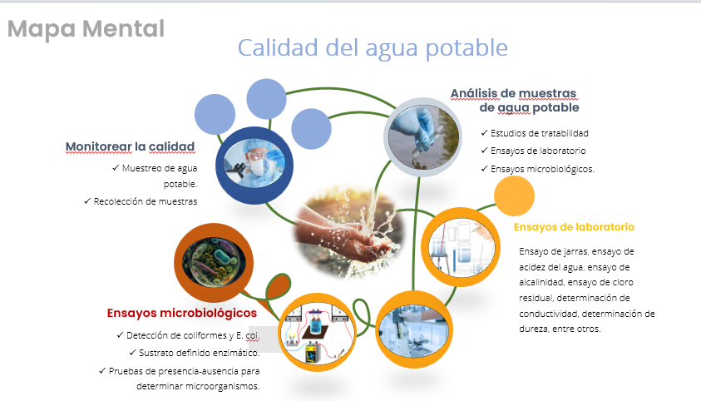

1. **ACTIVIDADES DIDÁCTICAS (Se debe incorporar mínimo 1, máximo 2)**

|  |  |
| --- | --- |
| DESCRIPCIÓN DE ACTIVIDAD DIDÁCTICA | |
| Nombre de la Actividad | Ensayos de laboratorio |
| Objetivo de la actividad | Determinar los ensayos de laboratorio con base en la norma NTC para definir una Planta de Tratamiento de Agua Potable (PTAP). |
| Tipo de actividad sugerida |  |
| Archivo de la actividad  (Anexo donde se describe la actividad propuesta) | Formatos_DI/DI_CF08_Actividad didactica |

1. **MATERIAL COMPLEMENTARIO:**

|  |  |  |  |
| --- | --- | --- | --- |
| Tema | Referencia APA del Material | Tipo de material  (Video, capítulo de libro, artículo, otro) | Enlace del Recurso o  Archivo del documento o material |
| Monitorear la calidad | Servicio Nacional de Aprendizaje (SENA). 2020. *Práctica de laboratorio el muestreo de agua potable para análisis microbiológico*. Centro de gestión industrial (CGI). | Ejemplo práctica de laboratorio | <https://drive.google.com/file/d/1bfAXzxYw9by3ZoW7uNoXS14SMETwAVKY/view?usp=sharing> |
| Análisis de muestras de agua potable | Servicio Nacional de Aprendizaje (SENA). 2017. *Instructivo para el ensayo de test de jarras*. Centro de gestión industrial (CGI). | Ejemplo práctica de laboratorio | <https://drive.google.com/file/d/1I5Hgn4tqEJIdrnymZOCHQ_LXRVhHtwLx/view?usp=sharing> |
| Análisis de muestras de agua potable | Servicio Nacional de Aprendizaje (SENA). 2019. *Práctica de laboratorio determinación de acidez en agua*. Centro de gestión industrial (CGI). | Ejemplo práctica de laboratorio | <https://drive.google.com/file/d/1DzRGCVijX7t9U5YRbN-W8ZK5a-odk3ud/view?usp=sharing> |
| Análisis de muestras de agua potable | Servicio Nacional de Aprendizaje (SENA). 2019. *Práctica de laboratorio determinación de alcalinidad en agua*. Centro de gestión industrial (CGI). | Ejemplo práctica de laboratorio | <https://drive.google.com/file/d/1TX8ok6lWMvfJZghNq4gHsEBz3rzUqpRL/view?usp=sharing> |
| Análisis de muestras de agua potable | Servicio Nacional de Aprendizaje (SENA). 2019. *Práctica de laboratorio determinación de cloruros en agua.* Centro de gestión industrial (CGI). | Ejemplo práctica de laboratorio | <https://drive.google.com/file/d/1pv4VfB9QqSAoFihzX82hoWOGrNOBIPzD/view?usp=sharing> |
| Análisis de muestras de agua potable | Servicio Nacional de Aprendizaje (SENA). 2019. *Práctica de laboratorio determinación de cloro residual en agua*. Centro de gestión industrial (CGI). | Ejemplo práctica de laboratorio | <https://drive.google.com/file/d/1gxhL3TUcuqalruAZ0__yrt2YPPHLxd-k/view?usp=sharing> |
| Análisis de muestras de agua potable | Servicio Nacional de Aprendizaje (SENA). 2019. *Práctica de laboratorio determinación de conductividad en agua*. Centro de gestión industrial (CGI). | Ejemplo práctica de laboratorio | <https://drive.google.com/file/d/15Yo3-sMmrMtpRNmnkuOHe7yzrHcuAUFo/view?usp=sharing> |
| Análisis de muestras de agua potable | Servicio Nacional de Aprendizaje (SENA). 2019. *Práctica de laboratorio determinación de dureza en agua*. Centro de gestión industrial (CGI). | Ejemplo práctica de laboratorio | <https://drive.google.com/file/d/1cNwKtiQYNbx3PQ6VegsjA2Az8EvR1wXb/view?usp=sharing> |
| Análisis de muestras de agua potable) | Servicio Nacional de Aprendizaje (SENA). 2019. *Práctica de laboratorio determinación de demanda química de oxígeno*. Centro de gestión industrial (CGI). | Ejemplo práctica de laboratorio | <https://drive.google.com/file/d/1GGJeOlK8BBNt89C2bG8oB4yAl0dPc3mp/view?usp=sharing> |
| Análisis de muestras de agua potable | Servicio nacional de aprendizaje (SENA). 2020. *Determinación de mesófilos, coliformes, y e.coli en agua potable mediante filtración por membrana.* centro de gestión industrial (CGI). | Ejemplo práctica de laboratorio | <https://drive.google.com/file/d/1_R1RWUJSFuP9LzSv_pNOtiGtIddAsP-I/view?usp=sharing> |
| Análisis de muestras de agua potable | Servicio Nacional de Aprendizaje (SENA). 2020. *Práctica de laboratorio preparación de medios de cultivo para análisis microbiológico*. Centro de gestión industrial (CGI) | Ejemplo práctica de laboratorio | <https://drive.google.com/file/d/1AD0g_QCEZGabPIL7AN37lkdSnAj0UazQ/view?usp=sharing> |

1. **GLOSARIO:**

|  |  |
| --- | --- |
| TÉRMINO | SIGNIFICADO |
| Ablandamiento: | remoción de la dureza (calcio y/o magnesio) del agua (Ministerio de Desarrollo Económico.2010. p. 31). |
| Alcalinidad: | capacidad del agua para neutralizar los ácidos. Esta capacidad se origina en el contenido de carbonatos (CO32-), bicarbonatos (HCO3-), hidróxidos (OH-) y ocasionalmente boratos, silicatos y fosfatos. La alcalinidad se expresa en miligramos por litro de equivalente de carbonato de calcio (CaCO3) (Ministerio de Desarrollo Económico.2010. p. 31). |
| Análisis físico y químico del agua: | son aquellos procedimientos de laboratorio que se efectúan a una muestra de agua para evaluar sus características físicas, químicas o ambas (Ministerio de Desarrollo Económico.2010. p. 32). |
| Análisis microbiológico del agua: | son los procedimientos de laboratorio que se efectúan a una muestra de agua para consumo humano para evaluar la presencia o ausencia, tipo y cantidad de microorganismos (Ministerio de Desarrollo Económico.2010. p. 32). |
| Calidad del agua: | es el resultado de comparar las características físicas, químicas y microbiológicas encontradas en el agua, con el contenido de las normas que regulan la materia (Ministerio de Desarrollo Económico.2010. p. 32). |
| Dosificación: | acción mediante la cual se suministra una sustancia química al agua (Ministerio de Desarrollo Económico.2010. p. 33). |
| Muestra compuesta de agua: | integración de muestras puntuales tomadas a intervalos programados y por períodos determinados, preparadas a partir de mezclas de volúmenes iguales o proporcionales al flujo durante el periodo de toma de muestras (Ministerio de Desarrollo Económico.2010. p. 34). |
| Muestra puntual de agua: | muestra tomada en un punto o lugar en un momento determinado (Ministerio de Desarrollo Económico.2010. p. 36). |
| Prueba de jarras: | ensayo de laboratorio que simula las condiciones en que se realizan los procesos de oxidación química, coagulación, floculación y sedimentación en la planta (Ministerio de Desarrollo Económico.2010. p. 40). |

1. **REFERENCIAS BIBLIOGRÁFICAS:**

Instituto nacional de salud [INS]. (2011). *Manual de instrucciones para la toma, preservación, transporte de muestras de agua para consumo humano para análisis de laboratorio*. ISBN 978-958-13-0147-8. [https://www.ins.gov.co/sivicap/Documentacin%20SIVICAP](https://www.ins.gov.co/sivicap/Documentacin%20SIVICAP/2011%20Manual%20toma%20de%20muestras%20agua.pdf)

Ministerio de Desarrollo Económico. (2010). *Reglamento Técnico del Sector de Agua Potable y Saneamiento Básico [RAS]*. título C: Sistema de potabilización.

Resolución 2115 de 2007. [Ministerio de Protección Social [MPS] y Ministerio de Ambiente Vivienda y Desarrollo Territorial [MAVDT]. “*Por medio del cual se señalan características, instrumentos básicos y frecuencias del sistema de control y vigilancia para la calidad del agua para consumo humano*. 22 de junio de 2007.

Servicio Nacional de Aprendizaje (SENA). 2017. Instructivo para el ensayo de test de jarras. Centro de gestión industrial (CGI).

Servicio Nacional de Aprendizaje (SENA). 2019. *Práctica de laboratorio determinación de acidez en agua*. Centro de gestión industrial (CGI).

Servicio Nacional de Aprendizaje (SENA). 2019. *Práctica de laboratorio determinación de alcalinidad en agua*. Centro de gestión industrial (CGI).

Servicio Nacional de Aprendizaje (SENA). 2019. *Práctica de laboratorio determinación de cloro residual en agua*. Centro de gestión industrial (CGI).

Servicio Nacional de Aprendizaje (SENA). 2019. *Práctica de laboratorio determinación de conductividad en agua*. Centro de gestión industrial (CGI).

Servicio Nacional de Aprendizaje (SENA). 2019. *Práctica de laboratorio determinación de dureza en agua*. Centro de gestión industrial (CGI).

Servicio Nacional de Aprendizaje (SENA). 2019. *Práctica de laboratorio determinación de demanda química de oxígeno*. Centro de gestión industrial (CGI).

Servicio nacional de aprendizaje (SENA). 2020. *Determinación de mesófilos, coliformes,y e.coli en agua potable mediante filtración por membrana*. centro de gestión industrial (CGI).

Servicio Nacional de Aprendizaje (SENA). 2020. *Práctica de laboratorio preparación de medios de cultivo para análisis microbiológico*. Centro de gestión industrial (CGI).

Servicio Nacional de Aprendizaje (SENA). 2020. *Práctica de laboratorio el muestreo de agua potable para análisis microbiológico*. Centro de gestión industrial (CGI).

1. **CONTROL DEL DOCUMENTO**

|  |  |  |  |  |
| --- | --- | --- | --- | --- |
|  | Nombre | Cargo | Dependencia  *(Para el SENA indicar Regional y Centro de Formación)* | Fecha |
| Autor (es) | Xiomara Becerra Aldana | Instructora Ambiental | Regional Distrito Capital-  Centro de gestión industrial. | Julio de 2020 |
| Jesús Ricardo Arias Munévar | Instructor Ambiental | Regional Distrito Capital - Centro de gestión industrial. | Julio de 2020 |
| Javier Ricardo Luna Pineda | Diseñador Instruccional | Regional Distrito Capital- Centro para la Industria de la Comunicación Gráfica. | Julio de 2020 |
| Silvia Milena Sequeda Cárdenas | Evaluador Instruccional | Regional Distrito Capital - Centro de Diseño y Metrología. | Julio de 2020 |
| Sergio Arturo Medina Castillo | Diseñador Instruccional | Regional Distrito Capital-  Centro para la Industria de la Comunicación Gráfica. | Abril de 2021 |
| Ana Catalina Córdoba Sus | Revisión Metodológica y Pedagógica | Regional Distrito Capital – Centro para la Industria de la Comunicación Gráfica. | Abril de 2021 |
| Sandra Patricia Hoyos Sepúlveda | Corrección de estilo | Regional Distrito Capital-  Centro para la Industria de la Comunicación Gráfica. | Abril de 2021 |
| Rafael Neftalí Lizcano Reyes | Asesor pedagógico | Regional Santander - Centro Industrial del Diseño y la Manufactura. | Abril de 2021 |

1. **CONTROL DE CAMBIOS**

**(Diligenciar únicamente si realiza ajustes a la Unidad Temática)**

|  |  |  |  |  |  |
| --- | --- | --- | --- | --- | --- |
|  | Nombre | Cargo | Dependencia | Fecha | Razón del Cambio |
| Autor (es) | Gloria Lida Alzate Suarez | Adecuador Instruccional | Regional Distrito Capital - Centro de gestión de mercados, Logística y Tecnologías de la información. | Mayo de 2023 | Adecuación de contenidos de acuerdo con la directriz de Dirección General. |
| Alix Cecilia Chinchilla Rueda | Asesor Metodológico | Regional Distrito Capital - Centro de gestión de mercados, Logística y Tecnologías de la información. | Mayo de 2023 | Adecuación de acuerdo con la directriz de Dirección General. |
| Liliana Victoria Morales Guadrón | Responsable Línea de Producción Distrito Capital. | Regional Distrito Capital - Centro de gestión de mercados, Logística y Tecnologías de la información. | Mayo de 2023 | Adecuación de contenidos de acuerdo con la directriz de Dirección General. |

**Nota:**Para la propuesta instruccional se deben tener en cuenta las métricas desarrolladas en el equipo:

<https://drive.google.com/drive/u/1/folders/1UiJvaklSCICR4BaQ7ga_q04JFa53h_u_>